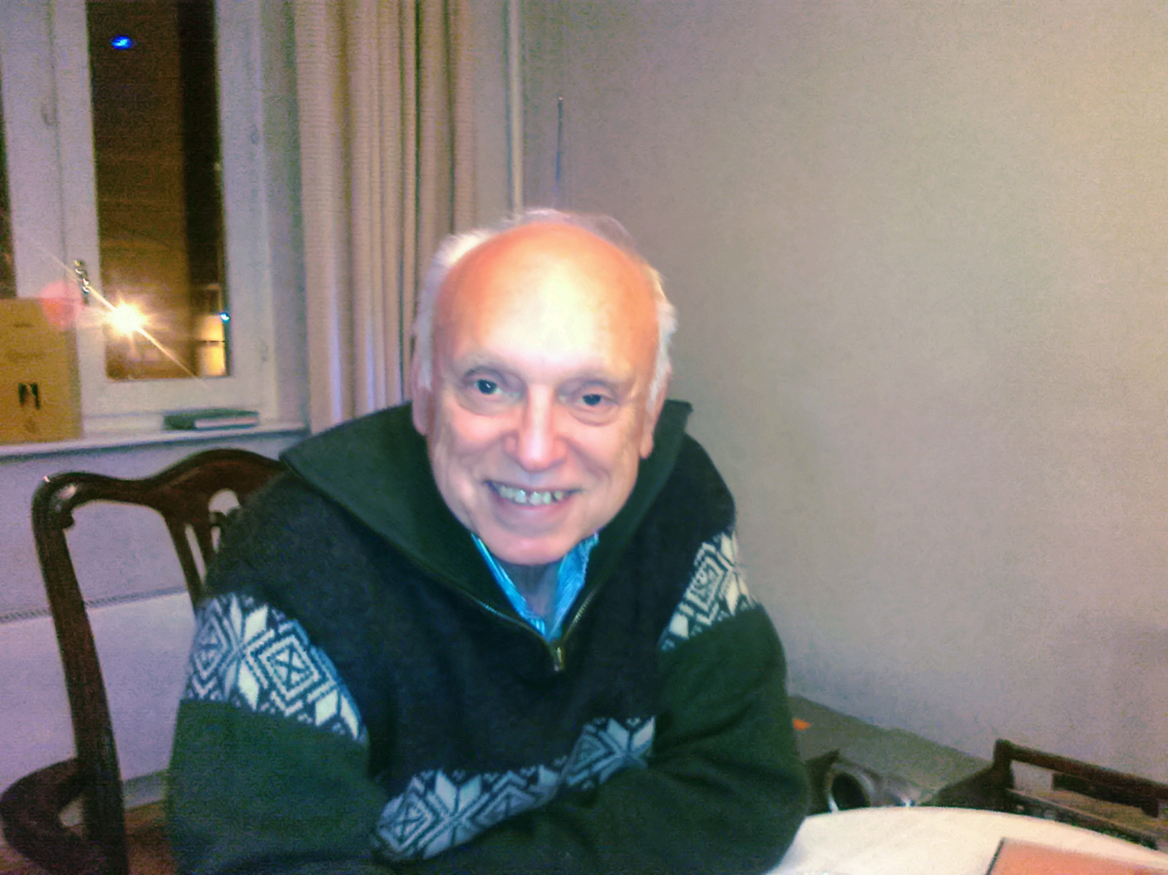

ΑΓΓΕΛΟΣ ΣΙΔΕΡΑΤΟΣ

ΣΠΟΥΔΕΣ:
Πτυχιούχος σκηνοθέτης της Σχολής Κινηματογράφου και Τηλεόρασης Λ. Σταυράκου.
Πτυχιούχος χειριστής κινηματογραφικών μηχανημάτων της ίδιας σχολής.
Πτυχιούχος ηθοποιός της επαγγελματικής Σχολής Θεάτρου Αθηνών (πρώην Σχολή Σωματείου Ηθοποιών).
Σπουδές Νομικής στο Πανεπιστήμιο του Μιλάνου (1971-1973).

АНГЕЛОС СИДЕРАТОС

ОБРАЗОВАНИЕ:
Режиссер (выпускник Школы кинематографа и телевидения «Л. Ставракос»)
Оператор (выпускник Школы кинематографа и телевидения «Л. Ставракос»)
Актер (выпускник Актерской Школы Театра города Афин (бывшая Школа Союза аткеров Греции)

ΕΡΓΑ-ΒΡΑΒΕΙΑ (Παραγωγή-Σενάριο-Σκηνοθεσία):
ΤΟ ΧΑΜΟΓΕΛΟ: (1969/79). Πρώτο βραβείο σκηνοθεσίας (Ένωσης Κριτικών) στο Φεστιβάλ Θεσσαλονίκης. Η ταινία εκπροσώπησε επισήμως την Ελλάδα στο Διεθνές Φεστιβάλ Κινηματογράφου στο Locarno (Ελβετία) και διακρίθηκε στο Φεστιβάλ Κινηματογράφου στην Tours (Γαλλία).

ТВОРЧЕСТВО-НАГРАДЫ (Сценарий, режисура, производство) :
УЛЫБКА: (1969/79). Высшая награда за режиссуру на Фестивале города Салоники. Картина представила Грецию на Международном кинофестивале в Locarno (Швейцария), а также была награждена на Кинофестивале в Tours (Франция).

ΟΛΥΜΠΙΑ: (1970) Ντοκιμαντέρ. Διάκριση στο Φεστιβάλ «Techefiml ‘ 76» στην Τσεχοσλοβακία.
ОЛИМПИЯ : (1970) Документальный фильм, награждени на фестивале «Techefiml ‘ 76» в Чнхословакии.

ΑΝΑΒΙΩΣΗ ΤΩΝ ΟΛΥΜΠΙΑΚΩΝ ΑΓΩΝΩΝ: (1971) Ντοκιμαντέρ. Κρατικό βραβείο.
ВОЗРОЖДЕНИЕ ОЛИМПИЙСКИХ ИГР: (1971) Документальный фильм, государственная награда.

ΣΦΡΑΓΙΔΑ ΜΝΗΜΗΣ: (1972) Ντοκιμαντέρ. Κρατικό βραβείο.
ПЕЧАТЬ ПАМЯТИ: (1972) Документальный фильм, государственная награда.

ΤΟ ΠΟΙΝΙΚΟ ΜΗΤΡΩΟ ΤΗΣ ΑΘΗΝΑΣ: (1975) Εβδομαδιαία ψυχαγωγική σειρά που κράτησε περίπου δύο (2) συνεχή χρόνια στην ΕΤ2.
УГОЛОВНАЯ СУДИМОСТЬ АФИН: (1975) Еженеделгная развлекательная телепередача, шла 2 года та телеканале ΕΤ2.

Ο ΑΝΘΡΩΠΟΣ ΜΕ ΤΟ ΓΑΡΥΦΑΛΛΟ: (1978) Ταινία μεγάλου μήκους (ως art director).
ЧЕЛОВЕК С ГВОРЗДИКОЙ: (1978) Полнометражный художественный фильм (art director)

ΜΕΣΑ ΑΠΟ ΤΟ ΠΛΗΘΟΣ: (1985) 13 κινηματογραφημένες τηλεταινίες για την ΕΤ2. Προβλήθηκαν 4 φορές. Πουλήθηκαν στην Ουγγαρία, Αυστραλία και Καναδά.
СРЕДИ ТОЛПЫ: (1985) 13-серийный телевизионный фильм, телеканал ЕТ2. Был показан на греческом телевидении 4 раза, а также был продан в Венгрию, в Австралию и в Канаду.

Ο ΘΕΙΟΣ ΜΑΣ Ο ΜΙΜΗΣ: (1986). Κωμική σειρά με τον Μίμη Φωτόπουλο σε 13 ημίωρα επεισόδια για την ΕΤ2. Η σειρά πουλήθηκε στην Αυστραλία και την Αμερική.
НАШ ДЯДЯ «МИМИС» : (1986). 13-серийный юмористический телефильм с известным греческим актером Мимисом Фотопулосом, телеканал ЕТ2. Был продан в Австралию и США.

ΤΥΧΕΡΗ ΣΚΑΚΙΕΡΑ (1985). Τηλεπαιχνίδι 50΄ στην ΕΤ2.

ВЕЗУЧАЯ ШАХМАТНАЯ ДОСКА (1985). Телеигра, телеканал ЕТ2.

«3^{η} ΣΕΠΤΕΜΒΡΙΟΥ 1843 – ΤΟ ΠΡΩΤΟ ΕΛΛΗΝΙΚΟ ΣΥΝΤΑΓΜΑ» (1986). 60΄ επετειακό ιστορικό αφιέρωμα στην ΕΤ1.
«3е СЕНТЯБРЯ 1843г. – ПЕРВАЯ ГРЕЧЕСКАЯ КОНСТИТУЦИЯ» (1986). Юбилейный исторический фильм, телеканал ЕТ1.

ΝΕΟΤΕΡΗ ΕΛΛΗΝΙΚΗ ΠΟΛΙΤΙΚΗ ΙΣΤΟΡΙΑ (1988/89) .Ιστορική κινηματογραφημένη σειρά 24 επεισοδίων.
НОВАЯ ПОЛИТИЧЕСКАЯ ИСТОРИЯ ГРЕЦИИ (1988/89). 24серийный исторический фильм.

ΓΕΩΡΓΙΟΣ ΠΑΠΑΝΔΡΕΟΥ – 100 ΧΡΟΝΙΑ ΑΠΟ ΤΗ ΓΕΝΝΗΣΗ ΤΟΥ (1888-1988) : Ιστορική κινηματογραφημένη σειρά ντοκιμαντέρ 9 ωριαίων επεισοδίων. Βραβείο φεστιβάλ Λειψίας (1989).
ГЕОРГИОС ПАПАНДРЕУ – 100 ЛЕТ СО ДНЯ РОЖДЕНИЯ (1888-1988) : 9-серийный исторический документальный фильм, награждени Фестивалем города Лейпцига (1989г.).

ΓΕΩΡΓΙΟΣ ΡΑΛΛΗΣ: Ιστορικό-πολιτικό ντοκιμαντέρ 2 επεισοδίων των 45΄ (ΕΤ2).

ГЕОРГИОС РАЛЛИС: 2-серийный историко-политический документальный фильм (телеканал ЕТ2).

ΑΡΧΑΙΟΛΟΓΙΑ: Πώς και τί; Κινηματογραφημένο ντοκιμαντέρ 50΄ που διεκρίθη στο Φεστιβάλ Αρχαιολογικού Φιλμ στο Rovereto της Ιταλίας.
АРХЕОЛОГИЯ: Как и где? Документальный фильм, награжденный Фестивалем археологического кино города Rovereto (Италия).

ΤΑ ΔΕΛΦΙΝΑΚΙΑ ΤΟΥ ΑΜΒΡΑΚΙΚΟΥ: (Κρατικό Βραβείο 1993). Παραγωγή της ταινίας σε σκηνοθεσία του Ντίνου Δημόπουλου, που διεκρίθη με πέντε πρώτα διεθνή βραβεία καλύτερης ταινίας στα φεστιβάλ:
-Χρυσό μετάλλιο της Ιταλικής Ομοσπονδίας Θεάματος στο Διεθνές Κινηματογραφικό Φεστιβάλ Giffoni.
-Χρυσό βραβείο (Golden Cairo) στο 5^{ο} Διεθνές Κινηματογράφου Καΐρου, 1994.
-Πρώτο βραβείο της Κριτικής Επιτροπής των Παιδιών, στο ίδιο Φεστιβάλ, 1994.
-Πρώτο βραβείο στο 6^{ο} Διεθνές Φεστιβάλ Κινηματογράφου της Βιέννης, 1995.
-Πρώτο βραβείο στο Διεθνές Κινηματογραφικό Φεστιβάλ της Βοστώνης, 1995.
-Συμμετοχή και διάκριση στο Διεθνές Φεστιβάλ Κινηματογράφου της Κίνας (Ningbo), 2007.

Σκηνοθεσία και παραγωγή της ομώνυμης κινηματογραφημένης τηλεοπτικής σειράς ΤΑ ΔΕΛΦΙΝΑΚΙΑ ΤΟΥ ΑΜΒΡΑΚΙΚΟΥ 10 ημίωρων επεισοδίων, που προβλήθηκε από την ΕΤ1.

ДЕЛЬФИНЧИКИ АМВРАКИЙСКОГО ЗАЛИВА: (Государственная награда 1993 г.). Продюсер картины режиссера Диноса Димопулоса, получившей пять высших наград на следующих конофестивалях:
-Золотая медаль Итальянской федерации зрелища на Международном кинофестивале Giffoni.
-Золотая медаль (Golden Cairo) на 5-ом Международном кинофестивале в Каире, 1994.
-Высшая награда Детского Жюри на том же кинофестивале, 1994.
-Высшая награда на 6-ом Международном кинофестивале в Венне 1995.
- Высшая награда на Международном кинофестивале в Бостоне, 1995.
-Участие и на граждение на Международном Кинофестивале Ningbo (Китай), 2007.

ДЕЛЬФИНЧИКИ АМВРАКИЙСКОГО ЗАЛИВА: Режиссер и продюсер одноименного 10-серийного телевизионного фильма, телеканал ЕТ1.

Ακόμη ο Άγγελος Σιδεράτος είναι συγγραφέας και σκηνοθέτης θεατρικών έργων και ραδιοφωνικών εκπομπών. Καθηγητής σε σχολές θεάτρου και κινηματογράφου στα μαθήματα σκηνοθεσίας, υποκριτικής και ιστορίας του Κινηματογράφου.
Καλλιτεχνικός συνεργάτης του Υπουργείου Πολιτισμού και Επιστημών (1975-76).
Έχει δημοσιεύσει κείμενά του σε περιοδικά Τέχνης και Πολιτισμού. Ήταν, επίσης, βασικός συνεργάτης επί πολλά χρόνια στη Φίνος Φιλμ σε 25 περίπου ταινίες και έχει συνεργαστεί, κατά καιρούς, με τα γνωστά στούντιο: Technicolor, Vergini, Cinecitta (Ιταλία) και Arthur Rank (Αγγλία).
Также Ангелос Сидератос является автором и режиссером многих театральных постановок, радио-передач, а также преподавателем-педагогом в различных театральных и кинематографических ВУЗах.
В период с 1975 по 1976 год являлся художественным советником Минисмтерства культуры Греции. На протяжении многих лет работал в известной телестудии Финос-Фильм (25 картин), а также сотрудничал с различными студиями, как Technicolor, Vergini, Cinecitta (Ιταλία) και Arthur Rank (Великобритания).

Παράλληλα, από το 1990 έχει δημιουργήσει τον εκδοτικό οίκο «ΠΡΟΣΚΗΝΙΟ-ΑΓΓΕΛΟΣ ΣΙΔΕΡΑΤΟΣ» με εκδόσεις ιστορικο-πολιτικού περιεχομένου, όπως οι βιογραφίες των Γ. Παπανδρέου, Γ. Ράλλη, Γρηγ. Φαράκου, Λ. Κύρκου, Μ. Θεοδωράκη, Μιχ. Παπακωνσταντίνου, Μαρίας Καραγιώργη, Σπύρου Λιναρδάτου κ.α.
Одновременно, с 1990 года Ангелос Сидератос основал издательство «АВАНСЦЕНА-АНГЕЛОС СИДЕРАТОС», специализирующееся в исторической и политической литературе, а также в биографмях видных политических деятелей Греции, таких как Георгиос Папандреу, Георгиос Раллис, Григорис Фаракос, Леонидас Киркос, Микис Теодоракис, Мих. Папаконстантину, Мария Карайорги, Спирос Линардатос и др.

